Bosal's Cutting Table Tips
A step-by-step guide to achieving the proper bond.

Properly Selecting Interfacing

Always keep in mind what you want to make. If the project involves soft and fluid construction, such as a dress, soft fusible interfacings similar to woven’s, tricots and wefts would be used. If you are making a craft project, a heavy weight fusible non woven or sewin nonwoven would best work to attain the desired feel or hand.

Woven’s: superior strength and stability
Nonwovens: least expensive, available in many weights and finishes
Tricots: Soft, flexible and very strong. Great for underlining garments.
Wefts: Soft, flexible and great support and shaping.
Needle punch: It’s supported, soft and available in sewin and fusible.

Always test and prepare the interfacing and fabric before fusing:

Washable wefts, knits and woven’s can be preshrunk in water. Place in hot water (do not stir or agitate) for 15 minutes. Drain and let the interfacing lie over a drying rack. Nonwovens have little shrinkage. A blast of steam from the iron prior to fusing works best.

Cutting Table Tips and Techniques

Test Fusing and How to Evaluate a Proper Bond

Time, Pressure, and Heat are the three key elements combined for a successful bond. Always test fuse the fabric and the selected interfacing prior to start of any project.

Time: Time always depends on the thickness of the fabric and how much heat you are applying. Remember the resin or glue on all fusibles will draw towards a strong heat source. Begin at the cool setting on your iron “wool setting”. Since irons do vary in temperature, you might want to adjust the temperature to find the proper resin melt point or fusing temperature. The garment / project should be able to withstand the temperature for at least 8 –12 seconds. When applying the iron use a downward pressure for 8 –12 seconds. If it’s thicker material use a higher temperature and more time. If it’s a synthetic or silk use less time and heat with to prevent burning or scorch marks. Do not glide the iron when fusing. Use a press and lift motion with very little overlap. To help achieve the proper bond always use steam and moisture, or a misted press cloth to protect the fabric.

Evaluation of the Bond and Trouble-shooting tips

Evaluation Resolution
Bubbling on one side of the fabric Fabric and Interfacing Need Preshrinking
Bubbling on both Sides Heat source too hot. Lower Iron Temperature
Poor Bond Fabrics that are not compatible, water
Repellent, Stain Guarded,
Poor Bond Heat source too low. Raise Iron Temperature,
Increase pressure and dwell time.

Always best to use a lightly moistened press cloth with most fusing applications.

“Tips” para la Mesa de Corte

Una guía “paso a paso” para lograr una unión adecuada.

Selecione Debidamente la Interfaz

Siempre tenga en mente lo que usted quiera hacer. Si el proyecto requiere de una fabricación suave y constante, como un vestido, deberían usarse interfases intercambiables suaves similares a tricotas y wefts tejidos. Si usted está hacienda un proyecto artesanal, una pieza muy pesada no tejida o costura no tejida serviría mejoro para lograr lo esperado o realizado.

Tejidos: fortaleza superior y estabilidad
No tejidos: menos costoso, accesibles en muchos pesos y terminados
Tricotas: Suave, flexible y muy fuerte. Excelente para bases de prendas.
Wefts: Suave, flexible, de gran soporte y forma.
Aguja punzón: Está sostenida, suave y disponible para cosido y fusionables.

Siempre pruebe y prepare el interfaz y tela andes de usar:

Los Wefts de tejidos de punto y tejidos lavables, pueden ser preescogidos en agua. Coloque en agua caliente (no revuelva o agite) por 15 minutos. Desagüe la lluvia y permita a la interfaz tenderse en un anaquel de secado. Los No tejidos encogerán un poco. La presión de vapor de la plancha previa al ensamblado funciona mejor.

Tips y Técnicas para la Mesa de Corte

Prueba de Fusión y Cómo Evaluar una Unión Correcta

Tiempo, Presión, y Calor son los tres elementos combinados claves para una unión exitosa. Siempre pruebe fundir la tela y la interfaz seleccionada de manera previa al inicio de cualquier proyecto.

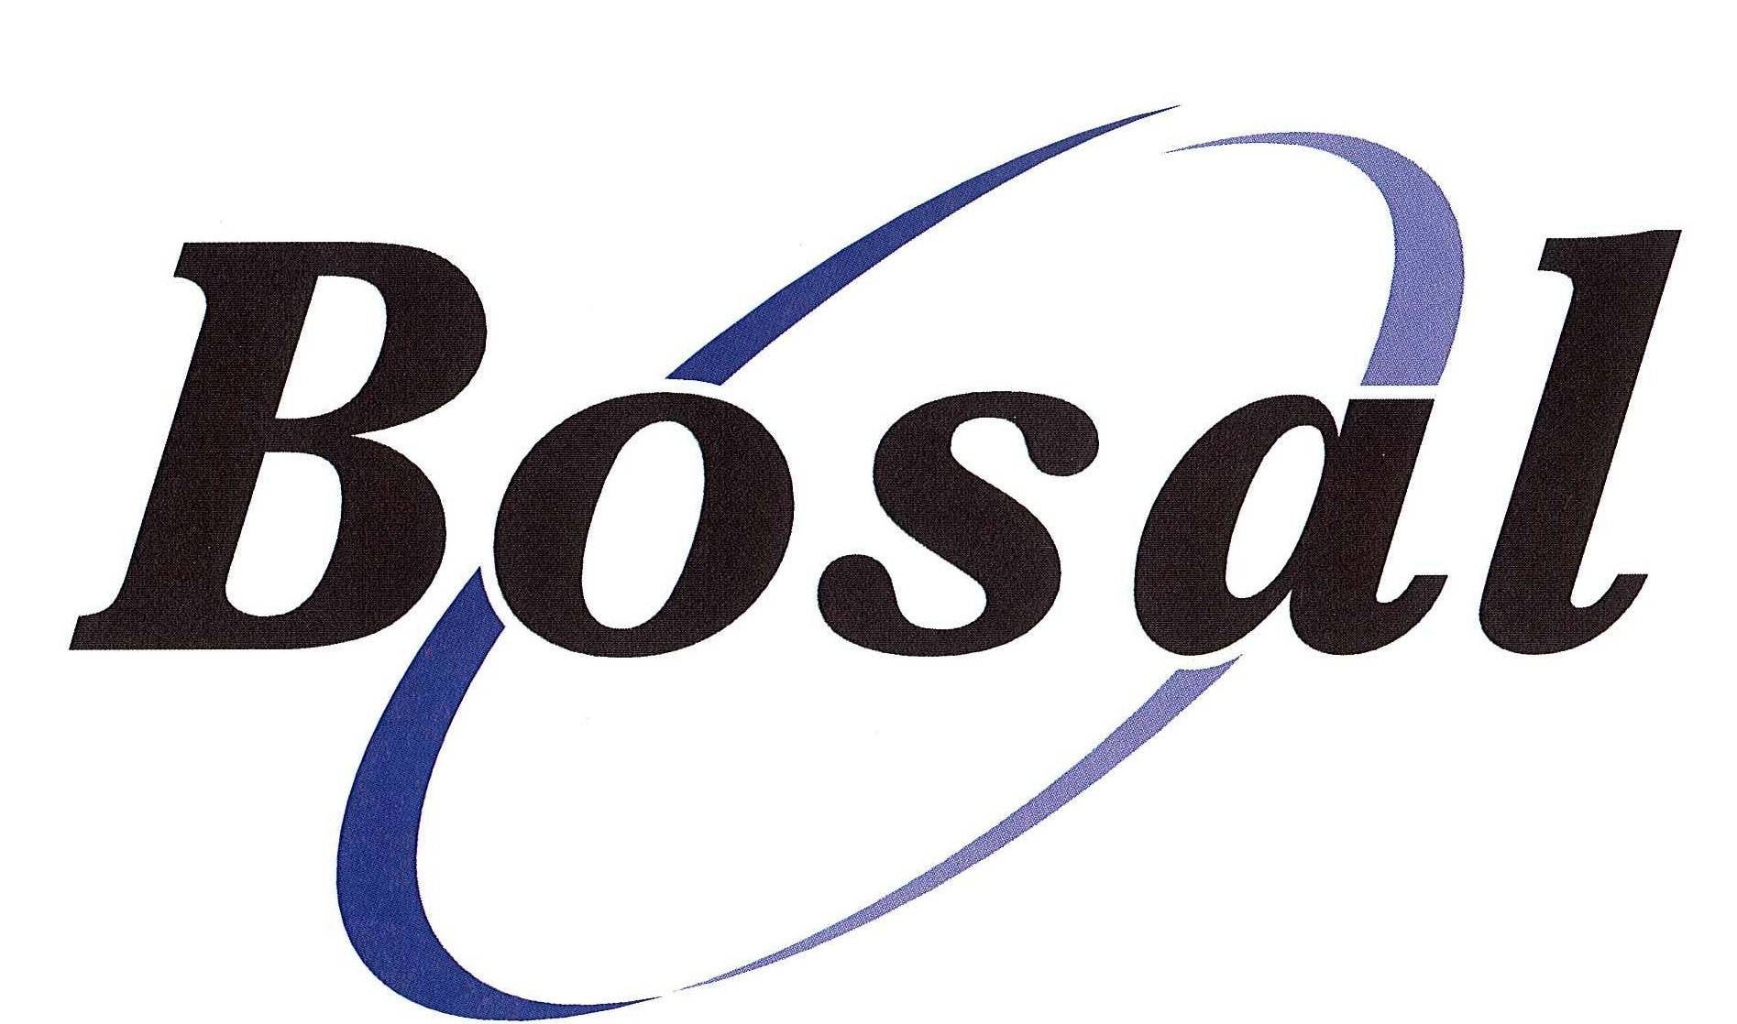 Customer Service: 800 343 1818 / 207 793 2245
E-mail: info@bosalfoam.com

Tiempo: El Tiempo siempre depende del grosor de la tela y de cuanto calor está usted aplicando. Recuerde que la resina o pegamento en todos los fundibles hará salir hacia una gran fuente de calor. Inicie con la parte tibia en su plancha “situado en lana”. Como las planchas varían en la temperatura, usted querrá ajustar la temperatura para encontrar el punto propio de fusión de la resina o temperatura de fusión. La prenda / proyecto deberá poder soportar la temperatura por al menos 8 –12 segundos. Cuando aplique la plancha presione durante 8 –12 segundos. Si está usando un material más grueso, use una mayor temperatura y más tiempo. Si es sintético o seda use menos tiempo y temperature para evitar quemaduras o marcas por calor. No deslice la plancha cuando esté fundiendo. Haga un movimiento presionando y levantando con muy pequeño coincidencia. Para ayudar a lograr el unido correcto use siempre vapor y suavisante, o una prensa de vapor para proteger la tela.

Evaluación de la Unión y Tips de Resolución de Problemas

Evaluación Resolución
Burbujas en un lado de la tela La Tela y la Interfaz necesitan pre-encogido
Burbujas en ambos Lados Fuente de calor muy fuerte.
Baje la Temperatura de la Plancha
Unión Pobre Telas que no son compatibles, agua
Repelente, Guarda de Manchas,
Unión Pobre Fuente de calor muy bajo.
Aumente la Temperatura de la Plancha
Aumente la presión y enfatice el tiempo.
Siempre es mejor usar una prensa de ropa ligeramente suavizada con el mayor número de aplicaciones de fusión.

Bouts De Tableau De Découpage

Un guide étape-par-étape de réaliser l'obligation appropriée.

Correctement Choix De l'Interface

Maintenez toujours dans l'esprit ce que vous voulez faire. Si le projet comporte la construction molle et liquide, telle qu'une robe, les interfacings fusibles doux semblables à tissé, des tricots et les trames seraient employés. Si vous faites un projet de métier, un nonwoven fusible non de tissage de heavyweight ou de sewin travaillerait mieux pour atteindre la sensation ou la main désirée.

Tissé: force et stabilité supérieures
Nonwovens: moins cher, disponible dans beaucoup de poids et finitions
Tricots: Doux, flexible et très fort. Grand pour souligner des vêtements.
Trames: Appui et formation doux, flexibles et grands.
Poinçon d'aiguille: Il est soutenu, doucement et disponible dans le sewin et fusible.

Toujours examinez et préparez l'interface et le tissu avant de fondre :

Les trames lavables, tricote et tissé peut être prérétréci dans l'eau. Placez en eau chaude (ne remuez pas ou n'agitez pas) pendant 15 minutes. Vidangez et laissez l'interface à se trouver au-dessus d'un support de séchage. Les nonwovens ont peu de rétrécissement. Un souffle de vapeur du fer avant de fondre fonctionne mieux.

Bouts et techniques de Tableau de découpage

Examinez fondre et comment évaluer une Obligation appropriée

Temps : Le temps dépend toujours de l'épaisseur du tissu et combien de chaleur vous appliquez. Rappelez-vous que la résine ou la colle sur tous les fusibles dessinera vers une source de chaleur forte. Commencez à l'arrangement frais sur votre fer "laine plaçant". Puisque les fers changent dans la température, vous pourriez vouloir ajuster la température pour trouver le point approprié de fonte de résine ou la température fondante. Le vêtement/projet devrait pouvoir résister à la température pendant au moins 8 -12 secondes. En appliquant l'utilisation de fer une pression de haut en bas pour 8 -12 seconde. Si elle est matérielle plus épais employez une température plus élevée et plus de temps. Si c'est une utilisation synthétique ou en soie moins d'heure et de chaleur avec d'empêcher brûler ou de roussir des marques. Ne glissez pas le fer en fondant. Utilisez une pression et soulevez le mouvement avec le chevauchement très petit. Pour aider à réaliser l'obligation appropriée employez toujours la vapeur et l'humidité, ou un tissu embrumé de pression pour protéger le tissu.

Évaluation des bouts d'Obligation et de dépannage

Résolution D'Évaluation

Bouillonnement d'un côté du tissue Tissu et pré-retrait d'interface du besoin
Bouillonnement des deux côtés Source de chaleur de côtés trop
chaude.
Abaissez La Température De Fer
Obligation faible Tissus qui ne sont pas compatibles,
révulsif de l'eau, tache gardée,
Obligation faible Source de chaleur trop basse.
Soulevez la pression de la température,
d'augmentation de fer et le temps
d'angle de saturation.

Toujours mieux pour employer un tissu légèrement humidifié de pression avec la plupart des applications fondantes.

Customer Service: 800 343 1818 / 207 793 2245
E-mail: info@bosalfoam.com

